
Издается с 2002 года (6+) март 2021 (дистанционно с апреля 2020)

В этом выпуске:

- Широкая Масленица
- Крымская весна. Праздничный концерт
- Международный День воды. Награждение победителей.
- Юные герои Великой Победы
- Весенний профильный лагерь «Дружба»
- Основные правила безопасности при нахождении в зоне движения поездов
-День рождения ЮИД
-Детский телефон доверия для детей, подростков и родителей

Широкая Масленица
Уже стало хорошей традицией проводить праздники вместе. В воскресенье жители п. Шуя встретились на стадионе Шуйской СОШ №1, чтобы встретить Широкую Масленицу. Организатором праздника стали МУ Шуйский Центр культуры и Шуйская СОШ №1. Гостей праздника ждали конкурсы и загадки, выступления вокальной группы «Виктория», мастер-классы по изготовлению масленичных сувениров, катание на лошадях, ростовые куклы, силовые соревнования, армрестлинг, гиря.
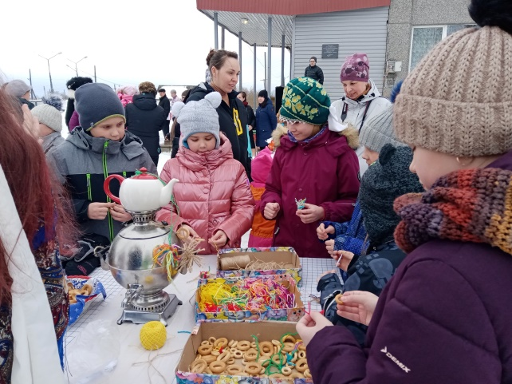
На мастер-классах работали обучающиеся школы в нарядных кокошниках, платках, сарафанах. Под чутким руководством педагогов школы Н. Козловой, Т. Костромитиной, М. Романовской, О. Андроповой (Центр «Надежда») взрослые и дети учились у школьников делать масленицы, куклы-обереги, «солнышки счастья» из баранок. Директор школы В. М. Войнов отвечал за одну из сложных станций – распил бревна. Участникам требовалось распилить бревно старинной ручной пилой. Гости праздника водили хороводы, «ловили блины» на шуточной рыбалке, катались на праздничной карусели, забивали гвозди на время, перетягивали канат, скользили на лыжах, фотографировались семьями со сказочным персонажем «мартовским котом». Финалом праздника стало сжигание Масленицы. Благодарим всех за активное участие!


Крымская весна.

18 марта на базе МУ Шуйский Центр культуры прошел праздничный концерт, посвященный 7-й годовщине великого события – вхождения Крыма в состав Российской Федерации! Крым богат на таланты. Это люди, творчество которых нас окружают каждый день. Считается, что крымчане – одни из самых творческих людей в России! Ребята нашей школы продемонстрировали свои таланты перед зрителями: танцевальные коллективы, музыканты, певцы, чтецы, и даже фокусники!
Запомнилось выступления ребят из 1 «Б» класса, они вместе с классным руководителем Анастасьевой В.В. выучили стихи о нашей Родине. Ребята из 1 «А» порадовали песней «Папа может». А обучающиеся 1 «В» класса заворожили всех необычными фокусами. Зрители долго обсуждали, как же фокуснику Берташюс Вове удалось так легко развязать узел на верёвке.
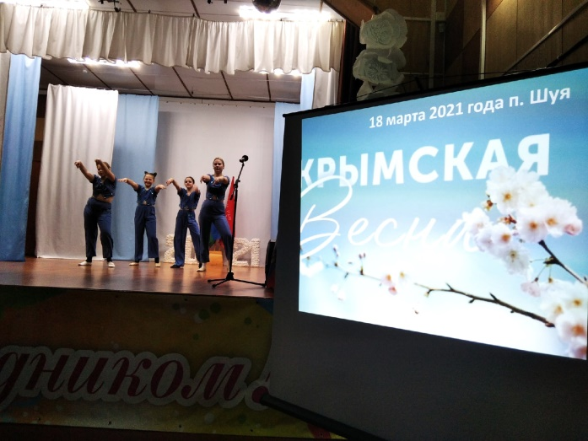
3 «А» класс вместе с классным руководителем Наймушиной Н.А.. показал на сцене сценку про школьную жизнь. Хоровой класс «Радуга» (3 «Б») знает всё о том, как нужно провести летние каникулы. На праздничном концерте ребята рассказали об этом в своей песне «Зачем человеку каникулы!». Главной достопримечательной Крыма считается море, на берегах которого россияне любят отдыхать. «Как же здорово и полезно для тела уметь делать зарядку на берегу моря, вдыхая соленый морской воздух» - говорили ведущие праздника Милевич Алена (10 класс) и Сергеенков Ю.А. и сразу же на сцене появились обучающиеся 5 «А» класса для показа танцевального мастер-класса «Утренняя зарядка». Порадовали зрителей и индивидуальные номера наших ребят Ева Батоногова (8 «Б» класс) , Шинов Дима (6 «Б» класс), Агафонов Артем (8 «Б» класс). Игрой на музыкальных инструментах, они обучаются в Шуйской музыкальной школе. А Курвина Ульяна прочитала стихотворение о школьной жизни ее сверстников. Танцевальный коллектив «Ассоль» Шуйской музыкальной школы с яркими лентами кружил в танце «Лучики», а студия спортивного бального танца под руководством Е.В. Анисимовой завершили праздничный концерт танцем «Зонтики».
История Крыма продолжается. И именно нам, россиянам, предстоит сделать эту землю процветающей и мирной. На гербе Республики Крым написано «Процветание в единстве!», а это значит, что только под мирным небом и в содружестве всех наций мы сможем сделать нашу землю процветающей и богатой. Поздравляем всех с праздником, с Крымской весной! Благодарим всех участников!

Международный День воды
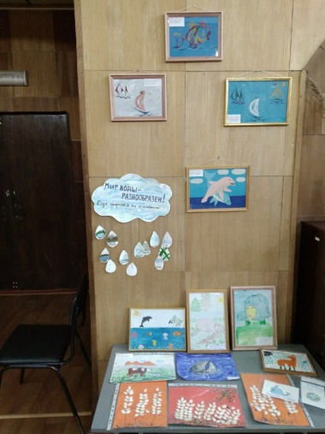
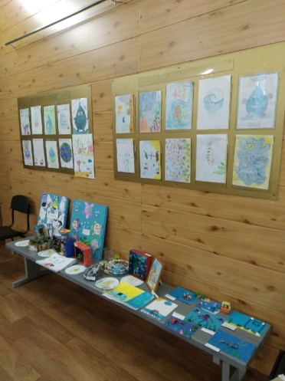
Более 80 работ представили дети на выставке, посвященной Международному Дню воды. Награждены грамотами и подарками Отдела водных ресурсов Невско-Ладожского БВУ по Республике Карелия - Максимова Анастасия 5а, Титова Евгения 5а, Демина Ева1б, Демина Ксения 1б, Келкка Сергей 2б, Интуншина Катя 1б, Андропов Илья 1а, Бесов Даня 8а, Ивченко Дима 2б, Кондратенко Ира 4, Мустафаева Милана 1б, Игракова Алена 3а, Сидорович Алла 3а, Матюшкина Тая 2б, Горев Максим 2б, Видикайнен Трофим 3а, Бурыгина Ангелина 1а, Кокоурова Карина 1б, Соколова Валерия 2б, Студия спортивного бального танца под руководством Анисимовой Е. В.
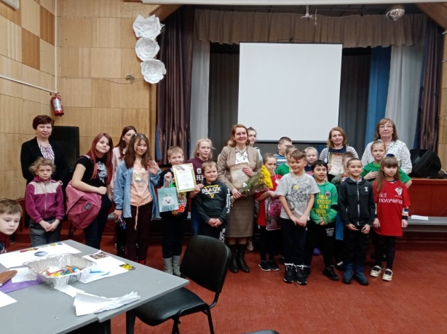
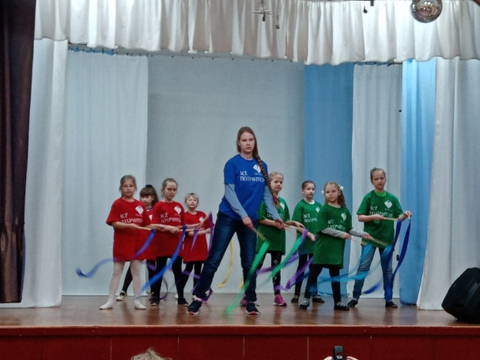
24 марта в МУ Шуйский Центр культуры состоялся праздник, посвященный Дню воды. На празднике ребята рассказали гостям о важной роли воды в жизни человека. Девочки из студии спортивного бального танца представили новый танец «Я – волна».
Участники праздника приняли участие в мастер-классе Романовской М.С. (Ландшафтный дизайн в школе), сделали коллажи по пословицам, посвященным воде и презентовали свои маленькие проекты. На празднике присутвовала Кузнецова Г.А. начальник Отдела водных ресурсов Невско-Ладожского БВУ по Республике Карелия, которая уже несколько лет проводит конкурс для обучающихся нашей школы и входит в состав основного жюри. Она поблагодарила всех участников конкурса, отметила важность чистой воды в жизни человека. Призвала всех детей и взрослых беречь воду, как основной источник жизни на нашей планете.
8 марта. Цветочный мир.
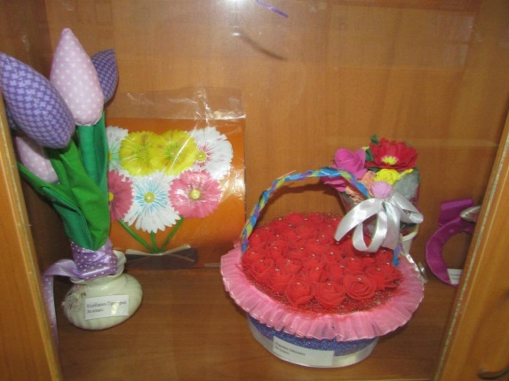
В школе работают две временные выставки творческих работ обучающихся и педагогов нашей школы. Открытие состоялось в канун 8 Марта. На 1 этаже встречают посетителей школы цветочные композиции, выполненные в разных техниках: гладиолусы, ирисы, розы, васильки и даже одуванчики. Девочки и мальчики очень старались порадовать прекрасную половину человечества цветами в северном нашем крае. На выставке представлено более 40 работ.

«Юные Герои Великой Победы».

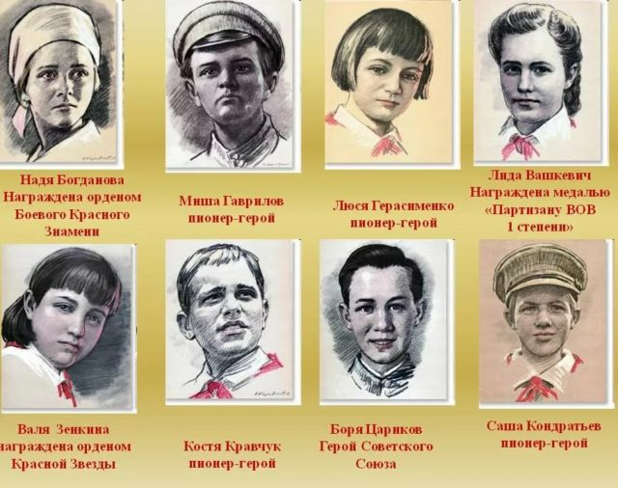
С 1 марта в нашей стране началась Акция Памяти «Юные Герои Великой Победы». Наша школа присоединилась к этой Акции.
В Великой Отечественной войне, по разным данным, принимали участие до нескольких десятков тысяч несовершеннолетних. Ребята сражались и гибли наравне с взрослыми. За боевые заслуги награждались орденами и медалями. А Марат Казей, Леня Голиков, Валя Котик, Зина Портнова, Саша Чекалин получили звание Героя Советского Союза.
Юные патриоты не щадили жизни во имя Родины, во имя светлого будущего. Мы обязаны помнить имена героев, которые отдали жизни в борьбе за освобождение нашей страны. Ведь благодаря им мы живем под мирным небом.
Ребята 4, 6а, 5а, 5б, 7б классов узнали о подвигах юных героев. Почтили их память Минутой молчания. Акция Памяти «Юные Герои Великой Победы» продолжается. В мае в школе будет представлена выставка плакатов обучающихся 3-8 классов в рамках проекта «Юные герои Великой Победы»
Шуйские ласточки

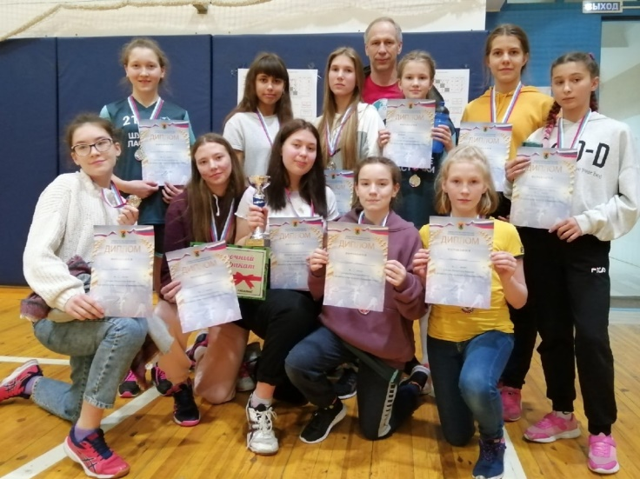
В 2012 году в МОУ Шуйская средняя общеобразовательная школа № 1 начала работу флорбольная секция для девочек. Секцию возглавил спортивный тренер Востряков Г.В. Команда девочек стала называться «Шуйские Ласточки».
За 9 лет команда из десятка девчонок разных возрастов переросла в спортивный клуб с одноименным названием и насчитывает уже не один десяток увлеченных людей этим видом спорта. Сегодня это несколько спортивных групп, в которых занимаются дети от 6 лет. Они еще только посещают детский сад, не умеют читать и писать, а клюшку в руках держат вполне уверенно.

Пришкольный лагерь Дружба

С 22 по 26 марта в школе прошел весенний профильный лагерь «Дружба». Мы очень рады, что всем ребятам, кто был в лагере, понравилось с пользой проводить время. Нам очень приятно, что у нас была хорошая дружная команда вожатых из ребят нашей школы. Хочется сказать слова благодарности нашим вожатым: Топаловой Диане, Антохиной Дарье, Коноваловой Виктории, Батоноговой Евангелине, Серебряковой Елизавете, Адреевой Олесе, Мартыновой Екатерине, Кузнецовой Анастасии, Русских Олесе, Деменченок Веронике, Мартыновой Анжелике, Татаренко Арине, Андреевой Анне, Ханнолайнен Милане, Воротынцевой Марине. Искренне надеемся, что увидим всех вновь в летнем лагере, ждем новых участников! С информацией о работе лагеря вы можете ознакомиться на школьном сайте в разделе Новости https://shuja.nubex.ru/news/
Представляем несколько фотографий из жизни лагеря «Дружба».

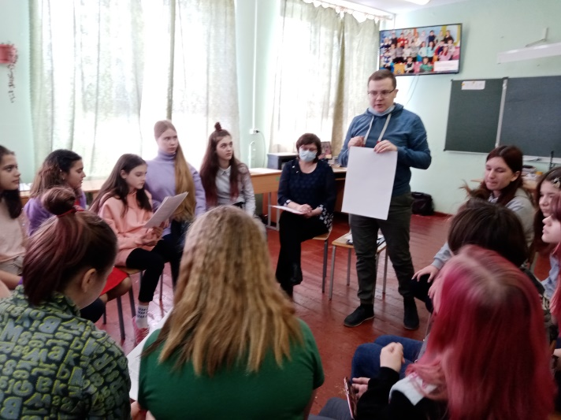
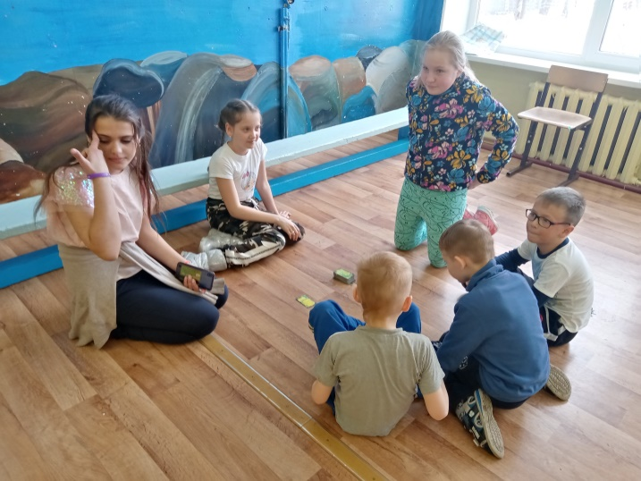

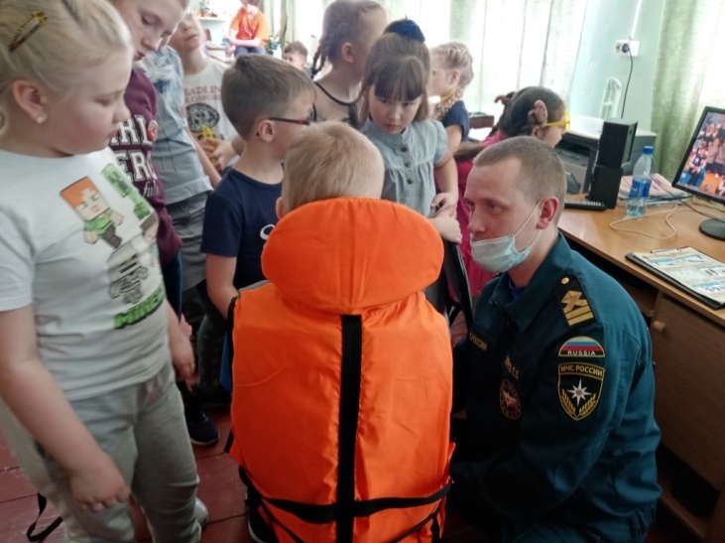
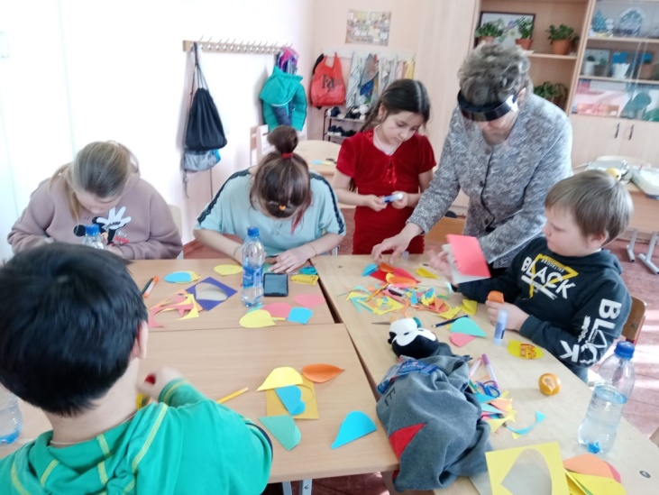

«Мы очень рады что лагерь состоялся, ведь, как подчеркнул сам директор школы, Владимир Михайлович Войнов, весенний лагерь открыли только две школы в Прионежском районе, среди которых Шуйская СОШ №1, мы провели замечательные дни на каникулах, спасибо всем! » - Е. Батоногова 8 «Б» класс

Запомните основные правила безопасности при нахождении в зоне движения поездов!

Уважаемые дети и родители! Наша школа находится рядом с железнодорожными путями. Напоминаем вам о правилах безопасности при прохождении в зоне движения поездов. Нельзя переходить пути в неположенном месте. Сними наушники и капюшон вблизи железной дороги!

Детский телефон доверия для детей и родителей.
С 2010 года Фондом поддержки детей, находящихся в трудной жизненной ситуации, https://www.fond-detyam.ru/konkursy-fonda/ совместно с органами исполнительной власти субъектов Российской Федерации реализуется Всероссийский проект «Детский телефон доверия 8-800-2000-122», направленный на оказание экстренной психологической помощи по телефону детям, подросткам и их родителям. Звони 8-800-2000-122
Челендж День рождения ЮИД
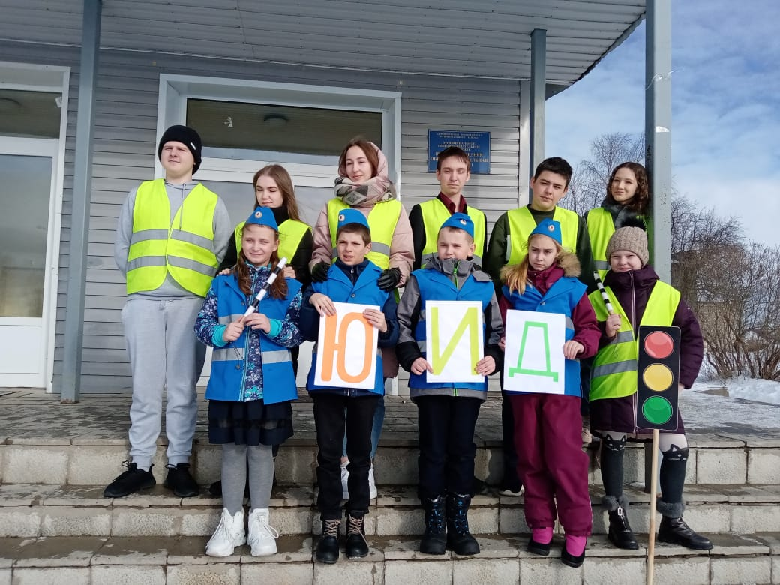
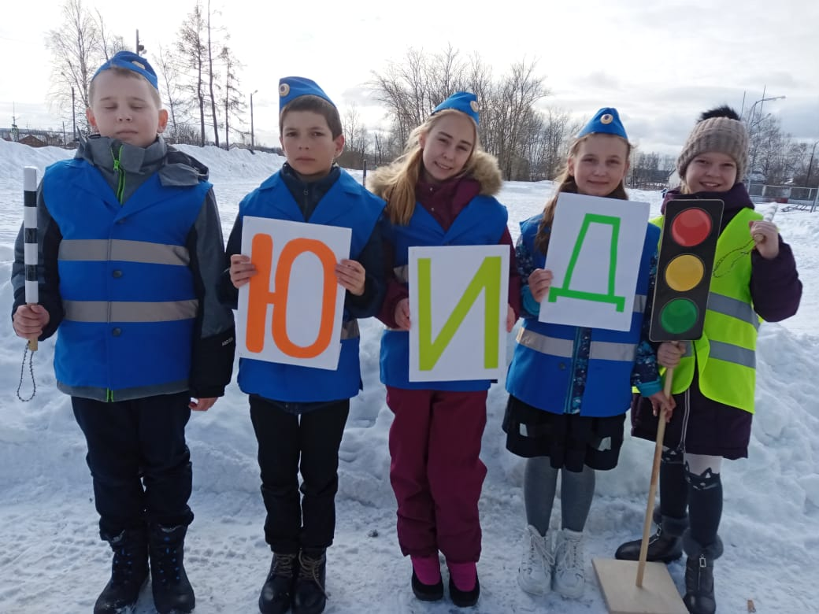
Наша школа присоединилась к мероприятиям в рамках Дня рождения отрядов ЮИД. Отряд ЮИД существует в школе с 2017 года. Ребята провели много различных мероприятий, посвященным безопасности дорожного движения.
Отряд ЮИД предупреждает: «Соблюдайте правила дорожного движения!»
Редактор Костромитина Т.М.

